«Мой район в будущем»
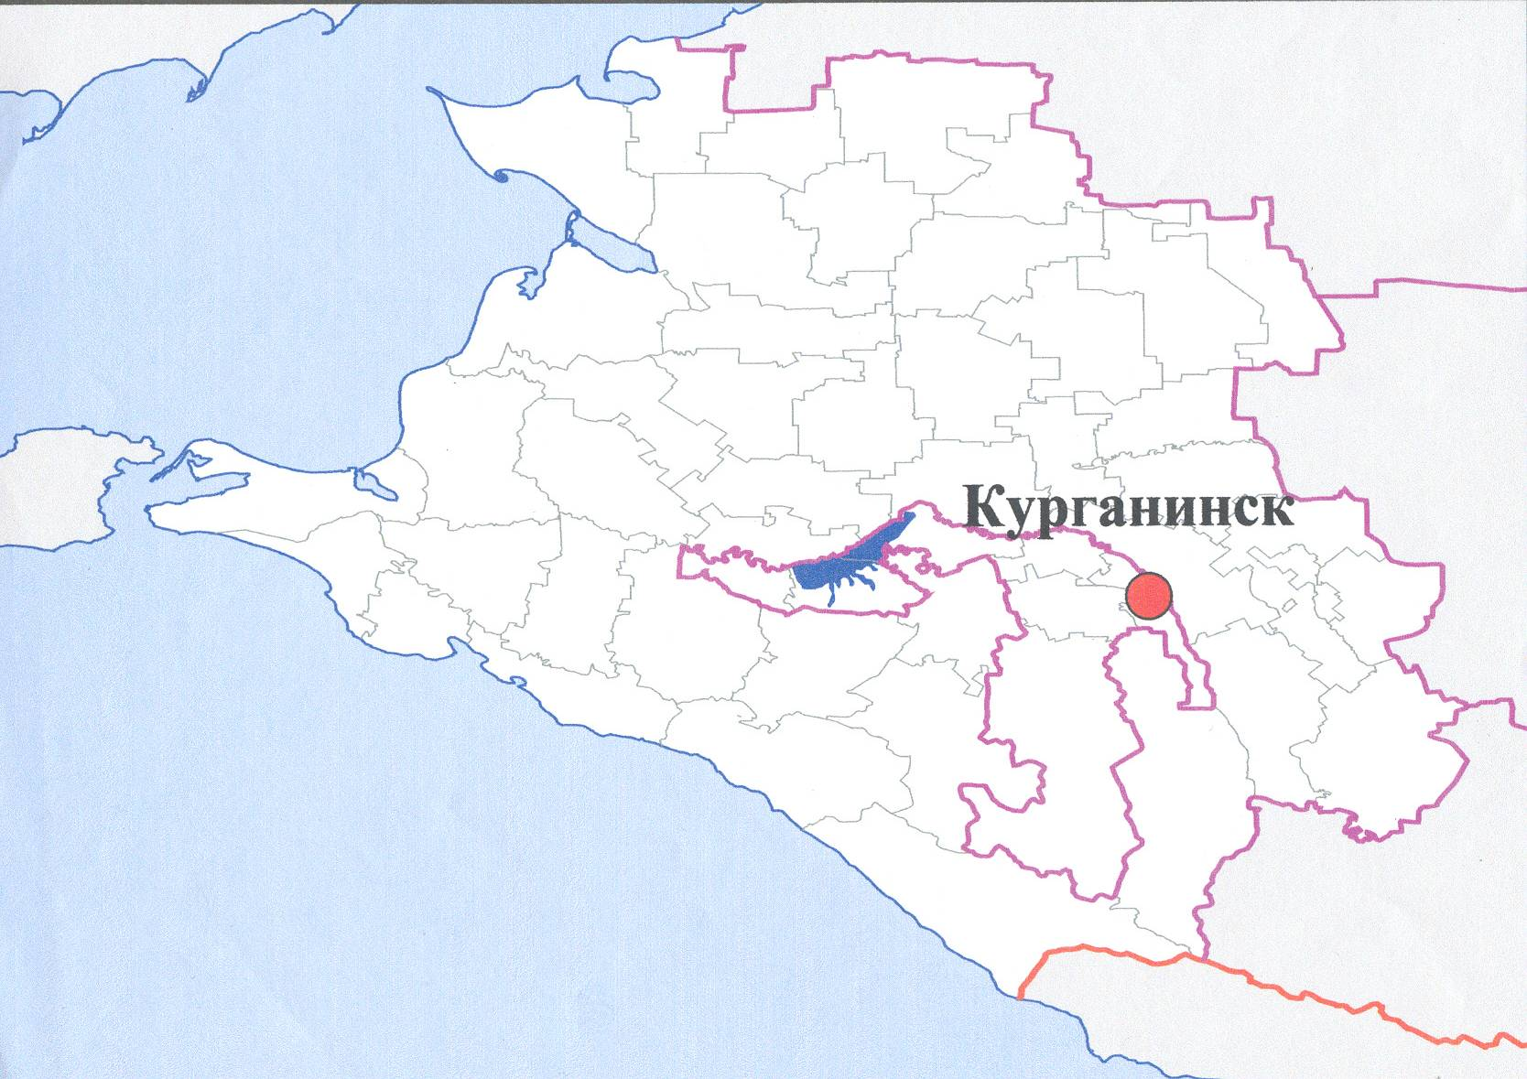

МОУ СОШ №31
Фатеева Татьяна, ученица 10 класса

Курганинский район основан в 1924 году. На Западе район граничит с землями муниципальных образований Кошехабльский район и Шовгеновский район Республики Адыгея, на Северо-Западе - с землями муниципального образования Усть-Лабинский район, на Севере - с землями муниципальных образований Тбилисский район и Гулькевичский район, на Востоке - с землями муниципального образования Новокубанский район, на Юге - с землями муниципального образования Лабинский район Краснодарского края.
С востока на запад территорию района пересекает железнодорожная магистраль Армавир — Туапсе, с севера на юг — автомагистраль краевого значения Усть-Лабинск — Лабинск — Упорная и целый ряд дорог местного значения. Основной водной артерией района является река Лаба, имеющая общую протяженность в пределах района 85 километров.
Курганинский район – это городское поселение Курганинск и сельские поселения - Безводное, Воздвиженское, Константиновское, Михайловское, Новоалексеевское, Октябрьское, Петрапавловское, Родниковское, Темиргоевское.
Глава муниципального образования Курганинский района – Ивченко Владимир Алексеевич.
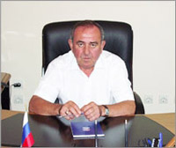
Владимир Алексеевич Ивченко родился в 1951 году в семье колхозников, в станице Новоалексеевской Курганинского района.
После службы в армии вернулся в колхоз, работал агрономом, бригадиром в колхозе им. Жданова.
В 1985 году окончил Кубанский сельскохозяйственный институт, получил профессию ученый - агроном.
В 1986 году избран председателем колхоза, которым руководил 15 лет.
За вклад в развитие агропромышленного комплекса, в 1998 году присвоено почетное звание "Заслуженный работник сельского хозяйства Российской федерации"
Неоднократно избирался депутатом, а в январе 2005 года был избран председателем Курганинского районного Совета.
В декабре 2005 года избран главой, и по настоящее время занимает должность главы муниципального образования Курганинский район.
В настоящее время население Курганинского района занято в основном в сфере сельскохозяйственного производства и перерабатывающей промышленности.
Ведущие сельскохозяйственные предприятия района: ЗАО МК «Агрокубань», СПК колхоз «Рассвет», ООО «Агро-Галан», ЗАО «Кавказ», ООО «Сельхоз-Галан», ЗАО "Воздвиженское", СПК колхоз "Новоалексеевский".
Самые крупные предприятия района: ОАО «Галан», ЗАО «Курганинский сахарный завод», ООО «Хлеб», ЗАО «Курганинский мясоптицекомбинат», ОАО «Курганинский элеватор», ООО «Андреедмитриевский щебзавод, ЗАО ПФ «Кубанский бройлер», ООО «Монолит» и другие.
В Курганинском районе функционируют представительство Армавирского лингвистического университета, филиал Академии маркетинга и социально-информационных технологий - ИМСИТ, 2 СПТУ, 29 общеобразовательных школы, 32 детских садов и профгимназий. Филиалы вузов обучают студентов по специальностям: лингвистика, филология, юриспруденция, педагогика и методика начального образования, связи с общественностью в сфере экономики, телекоммуникационные и компьютерные технологии, физическая культура, маркетинг, менеджмент, бухгалтерский учет, анализ и аудит, прикладная информатика (в экономике). СПТУ готовит квалифицированных рабочих массовых профессий: штукатуры-маляры, повара, механизаторы, строители, ветфельдшеры, парикмахеры, продавцы, операторы ЭВМ и др.
На охране здоровья жителей нашего района стоят 1400 медицинских работников. Помощь оказывается в центральной районной больнице, в сельских участковых больницах, сельских амбулаторных и фельдшерско - акушерских пунктах.
На курганинской земле талантливым режиссером И.А. Пырьевым в конце 40-х годов был снят фильм «Кубанские казаки». В 2003 году по просьбе жителей района восстановлена знаменитая арка из фильма, которая с 1950-го года несколько десятилетий украшала город. В память о народной артистке СССР Кларе Степановне Лучко, сыгравшей одну из главных ролей в фильме, установлен памятный знак и её именем названа центральная площадь г. Курганинска. В музее Кларе Степановне посвящена постоянная выставка «Жемчужина Курганинской земли».
В Курганинском районе чтут, хранят и развивают культурные традиции кубанского казачества. Ансамбль Курганинского дворца культуры «Зори над Лабой» - лауреат многих конкурсов, дважды получил Гран-при за достижения в пропаганде казачьей культуры. В районе работают 4 музыкальные школы, художественная школа, 27 библиотек, 26 клубных образований. За годы реформ в районе не закрылось ни одно культурное учреждение. Экспериментальная музыкальная гимназия в станице Темиргоевской, наряду с общим, дает детям еще и музыкальное образование. В 2002 году состоялся первый выпуск. 100% выпускников поступили в высшие учебные заведения, причем двое — сразу в консерваторию, минуя музыкальное училище.
Курганинский муниципальный музей размещается в специально построенном здании, что позволяет ему принимать и экспонировать краевые, республиканские и даже зарубежные выставки. Собственная экспозиция музея насчитывает 27 тыс. единиц. В музее постоянно действует выставка «Материальная культура казачьего населения Кубани во второй половине XIX - начале XX века», также организуются художественные выставки.
На территории Курганинского района расположено село Урмия — единственное в России компактное поселение древнего народа — ассирийцев. В районе работает несколько национальных культурных центров и два творческих объединения.
Большое внимание уделяется развитию физкультуры и спорта. Более 6 тысяч человек регулярно занимаются спортом, участвуя в различных соревнованиях, турнирах и первенствах. Две спортивные школы готовят спортсменов по борьбе самбо, дзюдо, волейболу, боксу, легкой атлетике. Подготовлены один заслуженный мастер спорта, три мастера спорта международного класса, более 40 мастеров спорта, каждый пятый выпускник спортивных школ — кандидат в мастера. Курганинские спортсмены привозили награды с чемпионатов мира и Европы, Всемирных игр, с этапов Кубка мира, Универсиад, чемпионатов СССР и России, чемпионатов Вооруженных сил, престижных международных и всероссийских турниров.
Неузнаваемо изменился облик Курганинска в год 150-летия его основания. Обновлено асфальтное покрытие многих дорог, построены сотни метров новых тротуаров, обустроены светофорами перекрестки, возведены новые автопавильоны на автобусных остановках. Реконструированы рынки, привокзальная и центральная площади, детский корпус районной больницы.
Курганинцы принимают активное участие в социально-экономическом развитии района, благоустройстве территорий населенных пунктов, стараясь сделать свою малую родину более богатой и красивой.
Благоустраивается, хорошеет город Курганинск, станицы и хутора района, строятся новые дороги, тротуары, уличное освещение…
Так выглядит наш город сейчас…
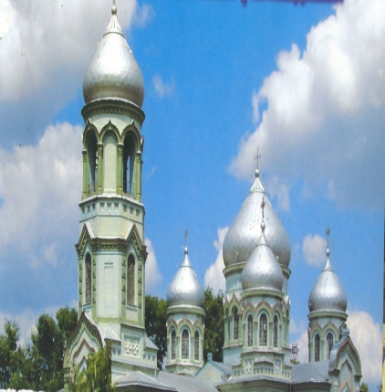
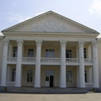
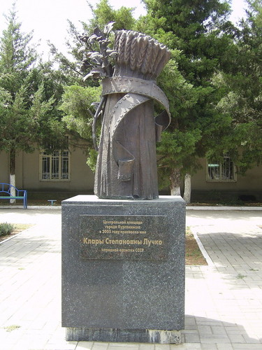
А каким город и наш район будет завтра?
Ведь за 5 прошедших лет было сделано немало: более чем в 1.5 раза увеличен бюджет района (с 633 миллионов до 1 миллиарда 6 миллионов рублей). Реализован целый ряд инвестиционных проектов, в их числе- заводы «Метарус – Курганинск» и «Выбор –С». Они принесли не только серьёзные влияния в экономику, но и дали курганинцам сотни рабочих мест.
Кроме того были газифицированы 8 посёлков и хуторов, центральная районная больница, поселковые клубы, школы, детские сады, участковые больницы и медпункты. За последние 4 года 350 семей района смогли улучшить свои жилищные условия, а 147 курганинцев станут новосёлами в этом году.
Были открыты и два новых детских сада на 150 мест – в станице Михайловской и городе Курганинске. Построено 64 спортивной площадки.
Темп роста к 2008 году в среднем по поселениям в оперативной оценке составил 116,8 %, что выше среднекраевого уровня.
За 2009 год вовлечено в оборот 453 га земли, на сумму 544 тысяч рублей в год.
Что планируется ещё сделать? Планов много, всех не перечесть! Вот некоторые из них:
ведётся строительство в центре города (76 квартал) спортивного центра с плавательным бассейном и тремя теннисными кортами, планируется строительство завода по производству пенобетона, завода по переработке молока и производству молочных продуктов, спиртового завода, фермы по выращиванию кроликов, цеха по лиофилизации пищевых продуктов… разработано 9 инвестиционных проектов, по трём проектам на форуме «Сочи -2009» заключены инвестиционные соглашения на сумму 32.5 млн. рублей…
В 2010 году будет продолжена работа по повышению эффективности бюджетов поселений, мобилизация резервов для экономического роста….

Жемчужиной России называют землю кубанскую. Она одна из самых красивых частей нашей Родины. Край, в котором можно найти всё: и снег летом, и пальмы зимой.
Я горжусь тем, что родилась на Кубани, в маленьком посёлке, каких в нашем Курганинском районе немало. И мне не безразлично моё будущее и будущее добрых отзывчивых людей, живущих рядом...
От нас с вами зависит, каким оно будет это будущее. Поэтому всех курганинцев ждёт большая напряжённая работа, чтобы наш район двигался дальше, развивался динамично и поступательно по всем направлениям.

